


รายงานผลการดำเนินการยกระดับคุณธรรม
และความโปร่งใสภายในหน่วยงาน
INTEGRITY AND TRANSPARENCY ASSESSMENT: ITA
ปีงบประมาณ 2569
สถานีตำรวจภูธรลำปาว

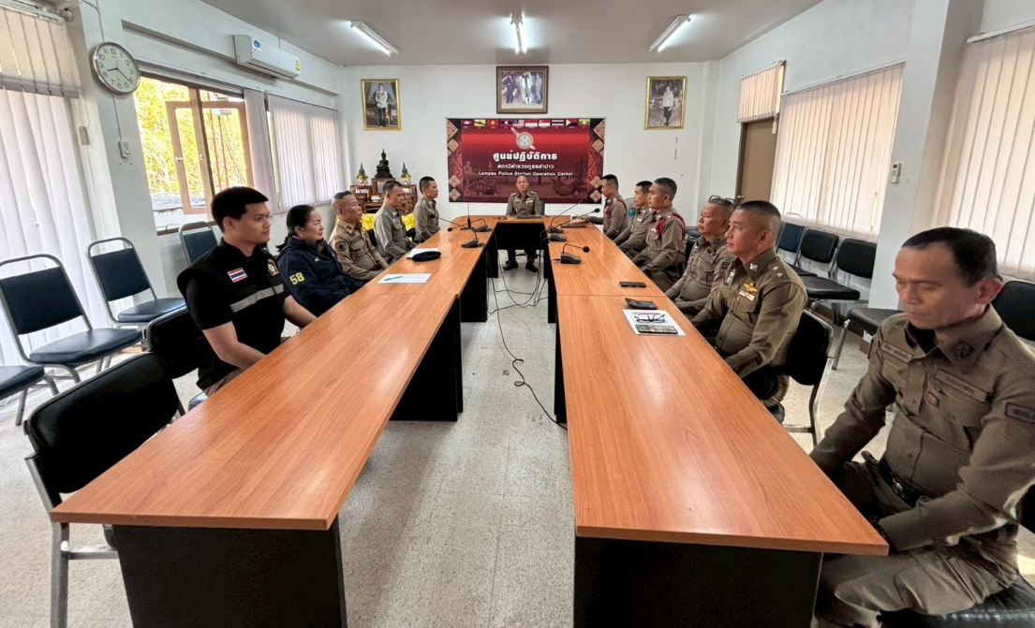



สถานีตำรวจภูธรลำปาว
การรายงานผลการดำเนินการมาตรการยกระดับคุณธรรมและความโปร่งใสภายในหน่วยงาน
สถานีตำรวจภูธรลำปาว
ปีงบประมาณ พ.ศ.2569
ตามที่สำนักงานคณะกรรมการป้องกันและปราบปรามการทุจริตแห่งชาติได้ร่วมกับสานักงานตำรวจแห่งชาติ ในการขยายการประเมินคณธรรมและความโปร่งใสในการดาเนินงานของหน่วยงานภาครัฐ (Integrity and Transparency Assessment: ITA) ลงสู่ “สถานีตำรวจ”ในปีงบประมาณ พ.ศ.2569 ในฐานะหน่วยงานในสังกัดของกองบัญชาการตำรวจภูธรภาค 4 สำนักงานตำรวจแห่งชาติ ซึ่งมีภารกิจในการบริการประชาชนในเขตพื้นที่ เพื่อสะท้อนให้เห็นถึงบทบาทและความสำคัญของการบริหารราชการของสถานีตำรวจและเกิดกลไกการมีส่วนร่วมและการป้องกันการทุจริตในการบริหารราชการในเขต พื้นที่รับผิดชอบ ควบคู่ไปกับการประเมินคุณธรรมและความโปร่งใสในการ ดำเนินงานของหน่วยงานภาครัฐ (Integrity and Transparency Assessment: ITA) ของสถานีตำรวจ จึงมีความจาเป็นอย่างยิ่งที่จะต้องมการพัฒนาระบบการบริหารราชการการให้บริการ ให้มีคุณธรรมและความโปร่งใส
สถานีตำรวจภูธรลำปาว ได้ดำเนินการเตรียมความพร้อมรับการประเมินคุณธรรมและความโปร่งใสในการดำเนินงานของหน่วยงานภาครัฐ (Integrity and Transparency Assessment: ITA) ของสถานีตำรวจภูธรลำปาว ประจำปีงบประมาณ พ.ศ.2569 ประกอบด้วย รายละเอียดดังนี้

คำสั่งแต่งตั้งคณะกรรมการดำเนินการในการขับเคลื่อนและกำกับติดตามประเมินคุณธรรมและความโปร่งใส่ในการดำเนินงานของหน่วยงานภาครัฐ (ITA) ของสถานีตำรวจภูธรลำปาว
ที่ 50/2569 ลงวันที่ 1 มีนาคม พ.ศ.2569
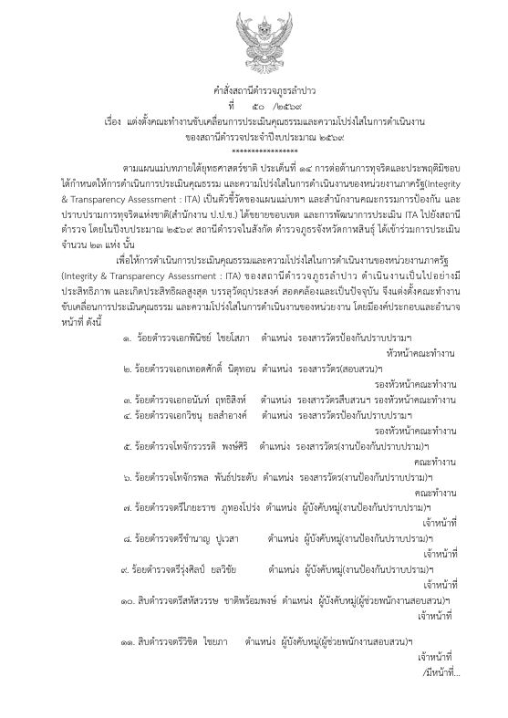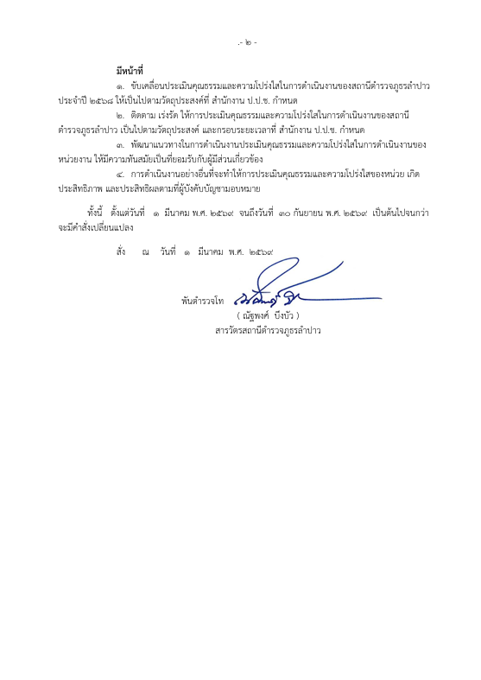
บทนา

ภาพกิจกรรม แสดงถึง การศึกษาและการวิเคราะห์กรอบการประเมินประเด็นที่ต้องดำเนินการและประเด็นที่ต้องปรับปรุงและพัฒนา ในปีงบประมาณ พ.ศ.2569 กำหนดผู้รับผิดชอบ

1พ.ต.ท.ณัฐพงศ์ บึงบัว สว.สภ.ฯ ประชุมชี้แจงข้าราชการตำรวจในสังกัดในเรื่องแนวทางการประเมินคุณธรรมและความโปร่งใสในการดำเนินงานของหน่วยงานภาครัฐ ประจำปีงบประมาณ พ.ศ.2569 การวิเคราะห์ศึกษาและวิเคราะห์กรอบการประเมินประเด็นที่ดำเนินการประเด็นที่ต้องปรับปรุง และพัฒนา ในปีงบประมาณ พ.ศ.2569 และกำหนดผู้รับผิดชอบของแต่ละตัวชี้วัด ประกอบด้วยตัวชี้วัดดังนี้

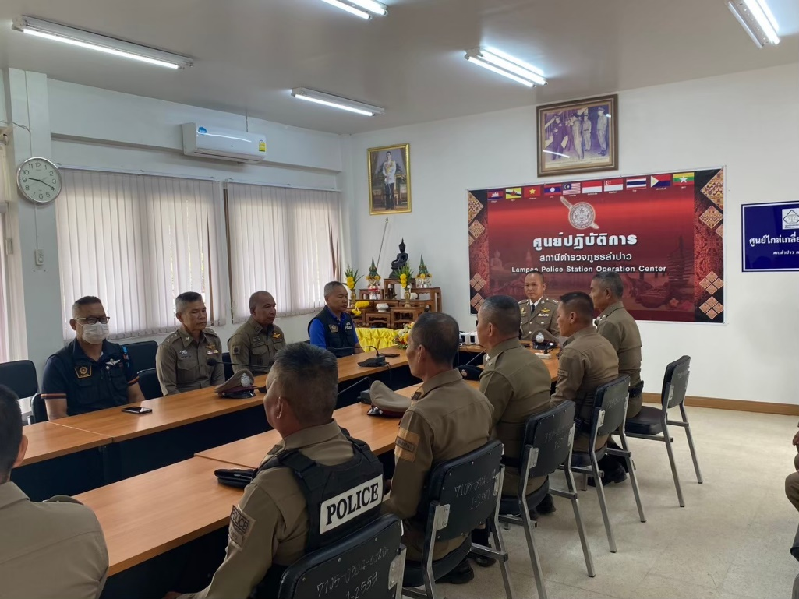

กำหนดผู้รับผิดชอบ แต่ละตัวชี้วัดการประเมิน
ตัวชี้วัดการ  ประเมิน ITA | ประเด็นที่ต้องปรับปรุงและพัฒนาโดยเร่งด่วน | ผู้รับผิดชอบ
แบบวัดการรับรู้ของผู้มีส่วนได้ส่วนเสียภายใน
1)การปฎิบัติหน้าที่ | 1. มาตรฐาน มีความโปร่งใส ปฏิบัติงานหรือดําเนินการ ตามขั้นตอน  และระยะเวลาที่ กําหนดไว้อย่างเคร่งครัด และ จะต้องเป็นไปอย่าง  เท่าเทียมกันไม่ว่าจะเป็นผู้มาติดต่อ ทั่วไปหรือผู้มาติดต่อที่รู้จักกัน  เป็นการส่วนตัว  2. การปฏิบัติงานอย่างมุ่งมั่นเต็มความสามารถและมีความรับผิดชอบต่องาน  ในหน้าที่ ที่รับผิดชอบในฐานะเจ้าหน้าที่ของรัฐอย่างมีคุณธรรม  3. พฤติกรรมการเรียกรับเงิน ทรัพย์สิน หรือประโยชน์อื่น ๆ ของ  บุคลากรอื่นใน หน่วยงาน แลกกับการปฏิบัติหน้าที่ และในกรณีช่วง  เทศกาลหรือวาระสําคัญต่าง ๆ ตามขนบธรรมเนียม ประเพณี หรือ  กรณีการให้เงิน ทรัพย์สิน หรือประโยชน์อื่น ๆ ต่อบุคคลภายนอก  ซึ่งถือเป็นความเสี่ยงที่อาจจะก่อให้เกิดการรับสินบน | สว.สภ.ลำปาว  ข้าราชการตํารวจทุกนาย  ส.ต.ต.สหัสวรรษ  ชาติพร้อมพงษ์  (จัดเก็บข้อมูล)
2) การใช้งบ  ประมาณและการ  จัดซื้อจัดจ้าง | 1. การจัดทําแผนการใช้จ่ายงบประมาณประจําปีและเผยแพร่อย่างโปร่ง ใส  ไปจนถึง ลักษณะการใช้จ่ายงบประมาณของ หน่วยงานอย่าง คุ้มค่า  เป็นไปตามวัตถุประสงค์ และไม่เอื้อ ประโยชน์แก่ตนเองหรือ พวกพ้อง  2. การเบิกจ่ายเงินของบุคลากรภายในในเรื่องต่าง ๆ เช่น ค่าทํางาน  ล่วงเวลา ค่าวัสดุอุปกรณ์ หรือค่าเดินทาง ฯลฯ  3. กระบวนการจัดซื้อจัดจ้างและการตรวจรับพัสดุ  4. การเปิดโอกาสให้บุคลากรภายในมีส่วนร่วมในการ ตรวจสอบการ  ใช้จ่ายงบประมาณ ของหน่วยงานตนเองได้ | สว.สภ.ลำปาว  ร.ต.ท.จักรพล พันธ์ประดับ
3) การใช้อํานาจ | 1. การมอบหมายงาน การประเมินผลการปฏิบัติงานการ คัดเลือก  บุคลากรเพื่อให้ สิทธิประโยชน์ต่างๆ ซึ่งจะต้องเป็นไปอย่าง เป็นธรรม  และไม่เลือกปฏิบัติ  2. การใช้อํานาจสั่งการให้ผู้ใต้บังคับบัญชาทําในธุระส่วนตัวของ  ผู้บังคับบัญชาหรือทําในสิ่งที่ไม่ถูกต้อง  3. การบริหารงานบุคคลที่อาจเกิดการแทรกแซงจากผู้มีอํานาจ  การซื้อขายตําแหน่ง หรือการเอื้อผลประโยชน์ให้กลุ่มหรือ พวกพ้อง | สว.สภ.ลำปาว

ตัวชี้วัดการ  ประเมิน ITA | ประเด็นที่ต้องปรับปรุงและพัฒนาโดยเร่งด่วน | ผู้รับผิดชอบ
4) การใช้ทรัพย์สิน  ของราชการ | 1. การนําทรัพย์สินของราชการของหน่วยงานไปเป็นของตนเองหรือนําไปให้ผู้อื่น  2. การขอยืมทรัพย์สินของราชการ ทั้งการยืมโดยบุคลากรภายใน และการยืมโดยบุคคลภายนอกหน่วยงาน ซึ่งจะต้องมีกระบวนการในการขออนุญาตที่ชัดเจนและสะดวก  3. จัดทําแนวทางปฏิบัติเกี่ยวกับการใช้ทรัพย์สินของราชการที่ถูกต้อง เพื่อเผยแพร่ให้ บุคลากรภายในได้รับทราบและนําไปปฏิบัติ รวมไปถึงหน่วยงานจะต้องมีการกํากับดูแล และตรวจสอบการใช้ ทรัพย์สินของราชการของหน่วยงาน | สว.สภ.ลำปาว  ร.ต.ท.สรอรรถ อรรถวิลัย  (จ่ากอง) ควบคุมบัญชี

ตัวชี้วัดการ  ประเมิน ITA | ประเด็นที่ต้องปรับปรุงและพัฒนาโดยเร่งด่วน | ผู้รับผิดชอบ
5) การแก้ไขปัญหา  การทุจริต | 1. การต่อต้านการทุจริตอย่างจริงจัง โดยจะต้องทบทวนนโยบายที่เกี่ยวข้องกับการป้องกันการทุจริตให้มีประสิทธิภาพ  2. จัดทําแผนงานด้านการป้องกันและปราบปรามการทุจริต เพื่อให้เกิดการแก้ไขปัญหาการทุจริตได้อย่างเป็นรูปธรรมรวมไปถึง การประเมินเกี่ยวกับประสิทธิภาพการแก้ไขปัญหาการทุจริตของหน่วยงานที่จะต้องทําให้การทุจริตในหน่วยงานลดลง หรือไม่มีเลย  3. สร้างความเชื่อมั่นให้บุคลากรภายใน ในการร้องเรียนเมื่อพบเห็นการทุจริตภายในหน่วยงานด้วย  4. สร้างกระบวนการเฝ้าระวัง ตรวจสอบการทุจริตภายใน หน่วยงานรวมถึงการนําผลการตรวจสอบของฝ่ายตรวจสอบจากทั้งภายในและภายนอกหน่วยงานไปปรับปรุงการทํางานเพื่อป้องกันการทุจริต | สว.สภ.ลำปาว  -ทุกเดือน มีการประชุม  อบรมชี้แจงให้ข้าราชการ  ตํารวจทุกนายทราบและ  ปฏิบัติเกี่ยวกับการ ไม่รับ  สินบนและไม่ทุจริตต่อหน้าที่

ตัวชี้วัดการ  ประเมิน ITA | ประเด็นที่ต้องปรับปรุงและพัฒนาโดยเร่งด่วน | ผู้รับผิดชอบ
แบบวัดการรับรู้ของผู้มีส่วนได้ส่วนเสียภายนอก EIT(1) , EIT(2)
6) ความสุจริตใน  การดําเนินงาน | 1. การปฏิบัติหน้าที่ของเจ้าหน้าที่ โดยยึดหลักตาม มาตรฐาน ขั้นตอนและระยะ เวลาที่ กําหนดไว้อย่างเคร่งครัด  2. การปฏิบัติหน้าที่อย่างเท่าเทียมกันกับผู้มาติดต่อราชการไม่เลือก  ปฏิบัติ  3. การให้ข้อมูลเกี่ยวกับการดําเนินการให้บริการของ หน่วยงานแก่  รับบริการ ผู้มาติดต่อ หรือผู้มีส่วนได้ส่วนเสียอย่างตรงไปตรงมาไม่ปิดบังหรือบิดเบือนข้อมูลซึ่งสะท้อนถึงการปฏิบัติหน้าที่อย่างมี คุณธรรม  4. การถูกเจ้าหน้าที่เรียกรับเงิน ทรัพย์สิน หรือประโยชน์อื่นๆ  เพื่อแลกกับการปฏิบัติ หน้าที่ด้วย  5. การบริหารงานและการดําเนินงานในภาพรวม ที่จะต้อง คํานึงถึง  ประโยชน์ของ ประชาชนและส่วนรวมเป็นหลัก ไม่มีการเอื้อ  ประโยชน์ให้กับบุคคลใดบุคคลหนึ่ง หรือกลุ่มใดกลุ่มหนึ่ง | สว.สภ.ลำปาว  ข้าราชการตํารวจทุกนาย  ส.ต.ต.สหัสวรรษ  ชาติพร้อมพงษ์  (จัดเก็บข้อมูล)
7) ความเสี่ยงใน  การติดต่อหรือรับ  บริการ | 1. การปฏิบัติงานของเจ้าหน้าที่และกระบวนการทํางานของหน่วยงานให้ดี ยิ่งขึ้น รวมไปถึงการนําเทคโนโลยีมาใช้ในการ  ดําเนินงานเพื่อให้เกิดความ สะดวกรวดเร็ว มากยิ่งขึ้น  2. การเปิดโอกาสให้ผู้รับบริการหรือผู้มาติดต่อ เข้ามามีส่วนร่วมใน การปรับปรุง พัฒนาการดําเนินงานเพื่อให้สอดคล้องกับ ความ ต้องการด้วย  3. การให้ความสําคัญกับการปรับปรุงการดําเนินงานให้มีความ โปร่งใสมากขึ้น | สว.สภ.ลำปาว  เจ้าหน้าที่ธุรการทุกสายงาน

ตัวชี้วัดการ  ประเมิน ITA | ประเด็นที่ต้องปรับปรุงและพัฒนาโดยเร่งด่วน | ผู้รับผิดชอบ
แบบตรวจการเปิดเผยข้อมูล ( OIT )
8) การเปิดเผย  ข้อมูล | 1. การปรับปรุงและเผยแพร่ข้อมูลพื้นฐาน ได้แก่ ข้อมูล พื้นฐาน  ข่าวประชาสัมพันธ์ และการปฏิสัมพันธ์ข้อมูล ที่ถูกต้อง และเป็น ปัจจุบัน  2. การบริหารงาน ได้แก่ แผนดําเนินงานการปฏิบัติงานและการให้บริการ  3. การบริหารเงินงบประมาณ ได้แก่ แผนการใช้จ่าย งบประมาณ ประจําปีและการจัดซื้อจัดจ้างหรือการจัดหาพัสดุ  4. การบริหารและพัฒนาทรัพยากรบุคคล ได้แก่ นโยบายการบริหารทรัพยากรบุคคล การดําเนินการตามนโยบายการบริหารทรัพยากรบุคคลและหลักเกณฑ์การบริหาร และพัฒนาทรัพยากรบุคคล  5. การส่งเสริมความโปร่งใสในหน่วยงาน ได้แก่ การจัดการเรื่องร้องเรียนการทุจริต และการเปิดโอกาสให้เกิด การมี ส่วนร่วม ซึ่งการเผยแพร่ข้อมูลในประเด็นข้างต้น แสดงถึง ความโปร่งใสในการบริหารงานและการดําเนินงานของหน่วยงาน | สว.สภ.ลำปาว  ส.ต.ต.สหัสวรรษ  ชาติพร้อมพงษ์  (จัดเก็บข้อมูล)  ไอที นําข้อมูลลง  เว็บไซต์

ตัวชี้วัดการ  ประเมิน ITA | ประเด็นที่ต้องปรับปรุงและพัฒนาโดยเร่งด่วน | ผู้รับผิดชอบ
แบบตรวจการเปิดเผยข้อมูล ( OIT )
9) การป้องกัน  การทุจริต | 1. การดําเนินการเพื่อป้องกันการทุจริต ได้แก่ เจตจํานงสุจริตของ  ผู้บริหารการประเมินความเสี่ยงเพื่อการป้องกันการทุจริต การเสริม  สร้างวัฒนธรรมองค์กร และแผนปฏิบัติการป้องกัน การทุจริต  2. มาตรการภายในเพื่อป้องกันการทุจริต ได้แก่ มาตรการภายในเพื่อส่งเสริมความ โปร่งใสและป้องกันการทุจริต ซึ่งกา เผยแพร่ข้อมูลในประเด็นข้างต้นแสดงถึงการให้ ความสําคัญต่อผล การประเมินเพื่อนําไปสู่การจัดทํามาตรการส่งเสริมความโปร่งใสภายในหน่วยงานและมีการ กํากับติดตามการนําไปสู่การปฏิบัติอย่างเป็น รูปธรรม | สว.สภ.ลำปาว  ข้าราชการตํารวจทุกนาย  ส.ต.ต.สหัสวรรษ  ชาติพร้อมพงษ์  (จัดเก็บข้อมูล)  ไอที นําข้อมูลลง  เว็บไซต์

ตัวชี้วัด | หัวข้อประเมิน | แบบวัด | ผู้รับผิดชอบ
1 | การปฏิบัติหน้าที่ | IIT | สว.สภ.ลำปาว ข้าราชการตํารวจทุกนาย ส.ต.ต.สหัสวรรษ ชาติพร้อมพงษ์ (จัดเก็บข้อมูล)
2 | การใช้จ่ายงบประมาณและการจัดซื้อจัดจ้าง | IIT | สว.สภ.ลำปาว  ร.ต.ท.จักรพล พันธ์ประดับ
3 | การใช้อํานาจ | IIT | สว.สภ.ลำปาว
4 | การใช้ทรัพย์สินของทางราชการ | IIT | สว.สภ.ลำปาว  ร.ต.ท.สรอรรถ อรรถวิลัย  (จ่ากอง) ควบคุมบัญชี
5 | การแก้ไขปัญหาการทุจริต | IIT | สว.สภ.ลำปาว  -ทุกเดือน มีการประชุม  อบรมชี้แจงให้ข้าราชการ  ตํารวจทุกนายทราบและ  ปฏิบัติเกี่ยวกับการ ไม่รับ  สินบนและไม่ทุจริตต่อหน้าที่
6 | ความสุจริตในการดําเนินงาน | EIT(1) | สว.สภ.ลำปาว  ข้าราชการตํารวจทุกนาย  ส.ต.ต.สหัสวรรษ  ชาติพร้อมพงษ์  (จัดเก็บข้อมูล)
7 | ความเสี่ยงในการติดต่อหรือรับบริการ | EIT(2) | สว.สภ.ลำปาว  เจ้าหน้าที่ธุรการทุกสายงาน
8 | การเปิดเผยข้อมูล | OIT | สว.สภ.ลำปาว  ส.ต.ต.สหัสวรรษ ชาติพร้อมพงษ์  (จัดเก็บข้อมูล)ไอที นําข้อมูลลง  เว็บไซต์
9 | การป้องกันการทุจริต | OIT | สว.สภ.ลำปาว  ส.ต.ต.สหัสวรรษ ชาติพร้อมพงษ์  (จัดเก็บข้อมูล)ไอที นําข้อมูลลง  เว็บไซต์

ภาพกิจกรรม ที่แสดงถึงหัวหน้าหน่วยงานกำกับ ติดตามการประเมินผล

วันที่ 27 เม.ย. 2569 เวลา 10.00 น. พ.ต.ท.ณัฐพงศ์ บึงบัว สว.สภ.ลำปาว ประชุมคณะกรรมการดําเนินการในการขับเคลื่อนและกํากับ ติดตามการประเมินคุณธรรมและความโปร่งใสในการดําเนินงานของหน่วยงานภาครัฐ (Integrity & Transparency Assessment : ITA) ของสถานีตํารวจภูธรลำปาว ตามคําสั่งสถานีตํารวจภูธรลำปาว ที่ 50/2569 ลงวันที่ 1 มี.ค. ๒๕๖9 เรื่อง แต่งตั้งคณะกรรมการดําเนินการในการขับเคลื่อนและกํากับติดตามการประเมินคุณธรรม และความโปร่งใสในการดําเนินงานของหน่วยงานภาครัฐ (Integrity & Transparency Assessment : ITA) ของสถานีตํารวจภูธรลำปาว เพื่อติดตามการประเมินการปฏิบัติที่ผ่านมา

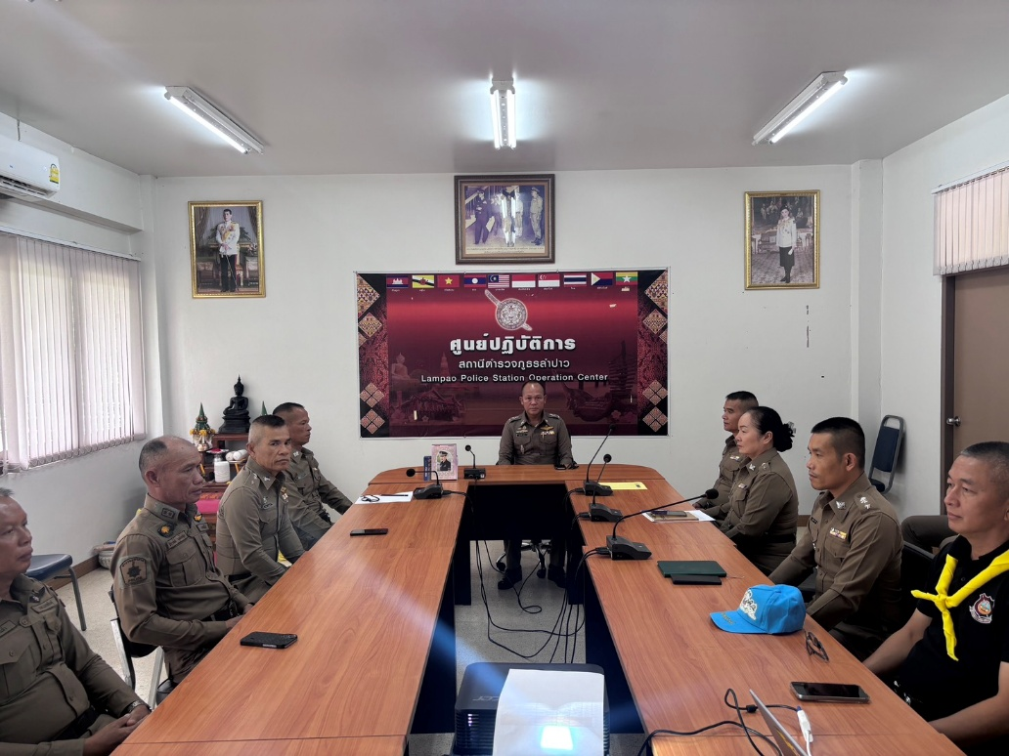

ภาพกิจกรรม ที่แสดงถึงการเตรียมความพร้อมการเผยแพร่ข้อมูลสาธารณะ (OIT) ตามแบบตรวจการเปิดเผยข้อมูลสาธารณะ เช่น การประชุมมอบหมายผู้รับผิดชอบการเผยแพร่ข้อมูลสาธารณะ (OIT)

วันที่ 19 พฤษภาคม 2569 เวลา 10.00 น. พ.ต.ท.ณัฐพงศ์ บึงบัว สว.สภ.ลำปาว ได้ประชุมคณะกรรมการดำาเนินการในการขับเคลื่อนและกํากับ ติดตามการประเมินคุณธรรมและความโปร่งใสในการดําเนินงานของหน่วยงานภาครัฐ (Integrity & Transparency Assessment : ITA) ของสถานีตํารวจภูธรลำปาว ตามคําสั่ง สถานีตํารวจภูธรลำปาว ที่ 50 /2569 ลงวันที่ 1 มี.ค. ๒๕๖9 เรื่อง แต่งตั้งคณะกรรมการดําเนินการในการขับเคลื่อนและกํากับติดตามการประเมินคุณธรรมและความโปร่งใสในการดําเนินงานของหน่วยงานภาครัฐ (Integrity & Transparency Assessment : ITA) ของสถานีตํารวจภูธรลำปาวการเตรียมความพร้อมการเผยแพร่ข้อมูลสาธารณะ (OIT) ตามแบบตรวจการเปิดเผยข้อมูลสาธารณะ เช่น การประชุมมอบหมายผู้รับผิดชอบการเผยแพร่ข้อมูลสาธารณะ (OIT)

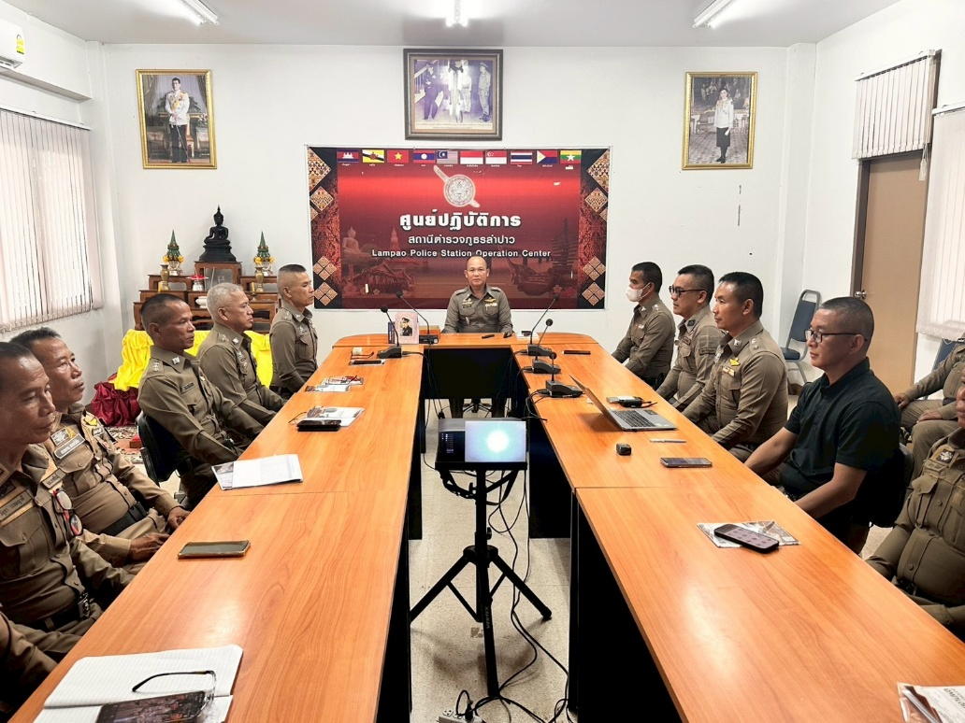

ภาพกิจกรรม ที่ที่แสดงถึง การดําเนินการตามมาตรการ/กิจกรรม การพัฒนาการปฏิบัติงานและการให้บริการเพื่อยกระดับภาพลักษณ์ ความสุจริตของสถานีตํารวจต่อสาธารณะ

1.การพัฒนายกระดับการให้บริการ / One Stop Service
ด้าน | ประเด็นที่ต้องปรับปรุงยกระดับการพัฒนา | ผู้รับผิดชอบ
จุดประชาสัมพันธ์/  สอบถามความคืบหน้าการ  ดําเนินคดี | จุดประชาสัมพันธ์ต้องจัดให้มีเจ้าหน้าที่ประชาสัมพันธ์เพื่อติดต่อประสานงานในเบื้องต้น โดยกําหนดแผ่นป้ายแสดงตารางเวรผู้ปฏิบัติพร้อมเบอร์โทรศัพท์ที่สามารถติดต่อได้  ต้องจัดช่องทางที่สามารถให้ประชาชนสามารถ  สอบถามความคืบหน้าการดําเนินคดีได้และมีการ  ประชาสัมพันธ์ในห้อง One Stop Service | สว.สภ.ลำปาว  ส.ต.ต.สหัสวรรษ ชาติพร้อมพงษ์  เจ้าหน้าที่จัดทําป้าย

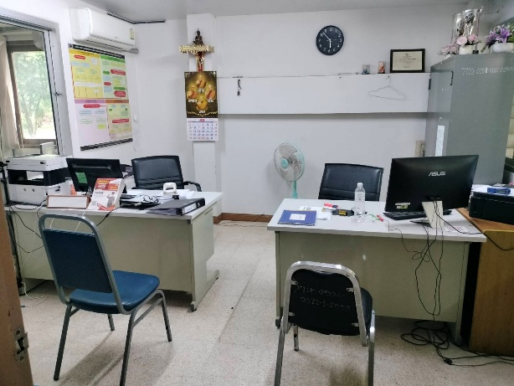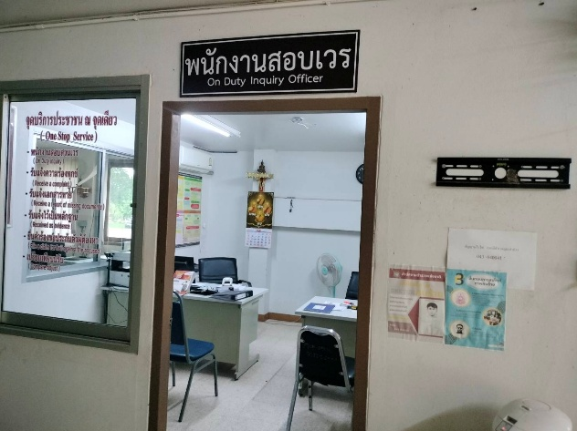
ด้าน | ประเด็นที่ต้องปรับปรุงยกระดับการพัฒนา | ผู้รับผิดชอบ
ภาพป้ายประชาสัมพันธ์  จุดบริการ | ภาพป้ายประชาสัมพันธ์ต้องติดตั้งให้ประชาชนได้เห็นชัดเจน เพื่อสามารถเข้าติดต่อราชการได้รวดเร็ว ที่จุดห้อง One Stop Service | สว.สภ.ลำปาว  ส.ต.ต.สหัสวรรษ ชาติพร้อมพงษ์  เจ้าหน้าที่จัดทําป้าย

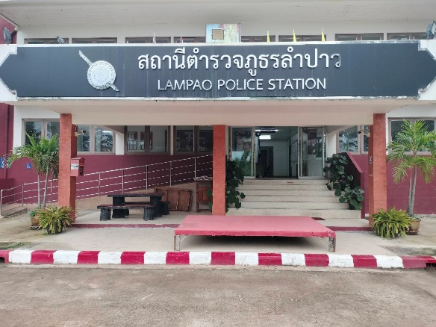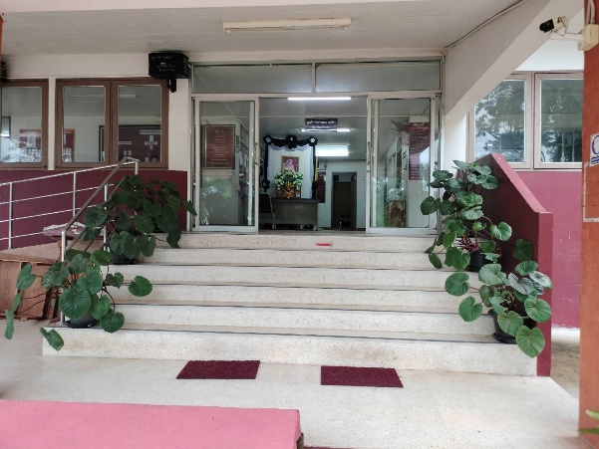
ด้าน | ประเด็นที่ต้องปรับปรุงยกระดับการพัฒนา | ผู้รับผิดชอบ
ป้ายพันธะสัญญา | ต้องจัดให้มีป้ายพันธะสัญญาติดตั้งให้ประชาชน  ได้เห็นชัดเจนที่จุดห้อง One Stop Service  และมีประชาสัมพันธ์ในเว็บไซหน่วย | สว.สภ.ลำปาว  ส.ต.ต.สหัสวรรษ ชาติพร้อมพงษ์  เจ้าหน้าที่จัดทําป้าย

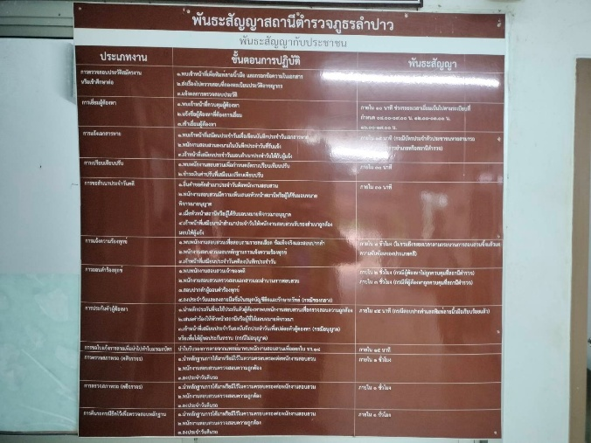
ด้าน | ประเด็นที่ต้องปรับปรุงยกระดับการพัฒนา | ผู้รับผิดชอบ
ภาพป้าย No Gift Policy | ต้องจัดให้มีป้าย No Gift Policy ติดไว้ที่จุดห้อง  One Stop Service ให้ประชาชนเห็นชัดเจนเพื่อแสดงเจตจํานงของหัวหน้าสถานีในการไม่รับของขวัญของกํานัล | สว.สภ.ลำปาว  ส.ต.ต.สหัสวรรษ ชาติพร้อมพงษ์  เจ้าหน้าที่จัดทําป้าย

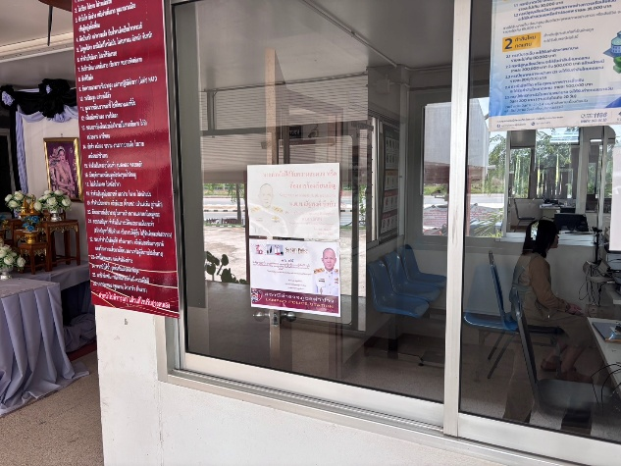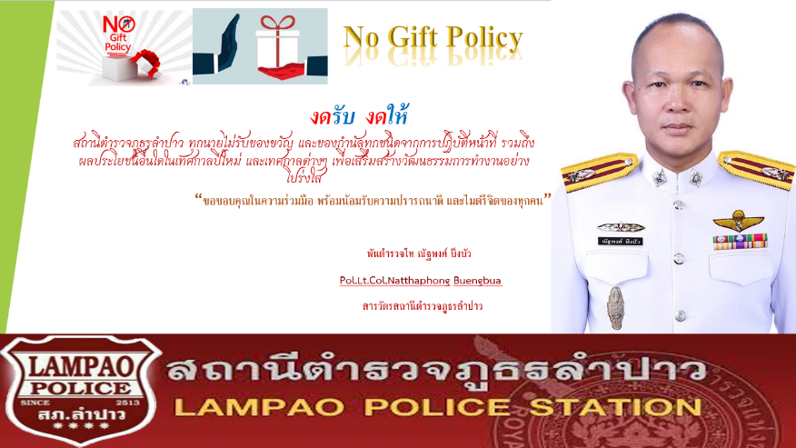

ด้าน | ประเด็นที่ต้องปรับปรุงยกระดับการพัฒนา | ผู้รับผิดชอบ
ภาพการจัดสิ่งอำนวยความสะดวกการให้บริการประชาชน | สถานีตำรวจภูธรลำปาว จัดให้มีสิ่งอำนวยความสะดวกไว้บริการประชาชนดังนี้ | สว.สภ.ลำปาว  ข้าราชการตำรวจทุกนาย
